

RENDU EXERCICE
- Nom et prénom : Cliquez ou appuyez ici pour entrer du texte.
- Date : Cliquez ou appuyez ici pour entrer du texte.
- Intitulé du module : Modélisme – Partie 1
- Intitulé de l’exercice : Semaine 3
Notice explicative pour remplir le document :
1. Informations générales
En début de document, merci de renseigner systématiquement :
- Votre nom et prénom
- La date
- L’intitulé du module et l’intitulé de l’exercice (si non prérempli)
Ces informations sont indispensables pour identifier correctement votre rendu.

2. Tableaux et champs à compléter
Lorsque le document contient : des tableaux (mesures, calculs, relevés, etc.), des zones de texte, etc.
merci de :
- compléter toutes les informations demandées,
- utiliser les unités indiquées (ex. : centimètres),
- vérifier l’exactitude de vos valeurs avant l’envoi.
Ces éléments servent de base à l’analyse de votre travail.

3. Croquis, tracés ou schémas
Si le document comporte des croquis ou des bases à compléter :
- reportez les mesures, lignes et indications demandées,
- veillez à ce que le tracé soit propre, lisible et compréhensible,
- indiquez les informations demandées (nom, taille, repères, etc.).
Il s’agit d’un travail technique, la clarté prime sur l’esthétique.

4. Insertion de photos
Lorsque des photos sont demandées, merci de respecter les consignes suivantes :
- photos nettes et bien cadrées
- éléments demandés entièrement visibles
- éviter les ombres, flous ou angles trop inclinés
Les photos doivent permettre d’observer clairement votre travail.

5. Avant l’envoi du document
Avant de déposer votre rendu :
- vérifiez que toutes les pages sont complétées
- assurez-vous que toutes les photos sont bien insérées
- enregistrez le document dans le format PDF
- déposez le fichier finalisé sur la plateforme dans l’espace prévu

Important
Ce document fait partie intégrante de votre suivi pédagogique.
Un rendu complet et lisible permet une correction plus précise et des retours plus utiles.

EXERCICE JUPE À PLI CREUX
Insérer une photo du devant de votre construction de jupe tracée sur papier kraft :


Exemple :
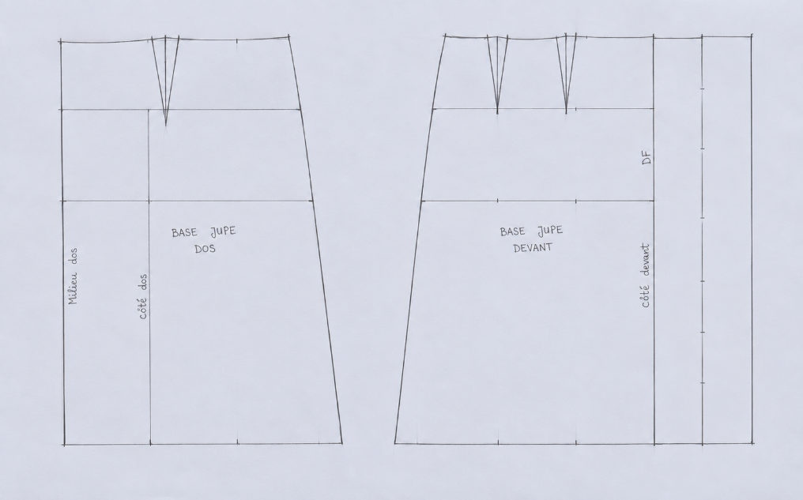

Insérer ici une photo de la toile de jupe portée (sur la gauche un exemple de photo à prendre et à droite insérer votre photo) :
Devant :

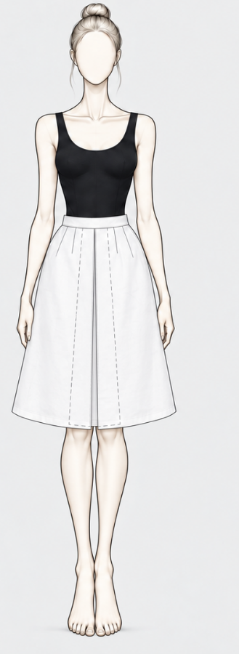

Si vous avez une remarque sur ce début d’exercice :
Cliquez ou appuyez ici pour entrer du texte.

Insérer une photo du patron de la jupe :

Exemple :
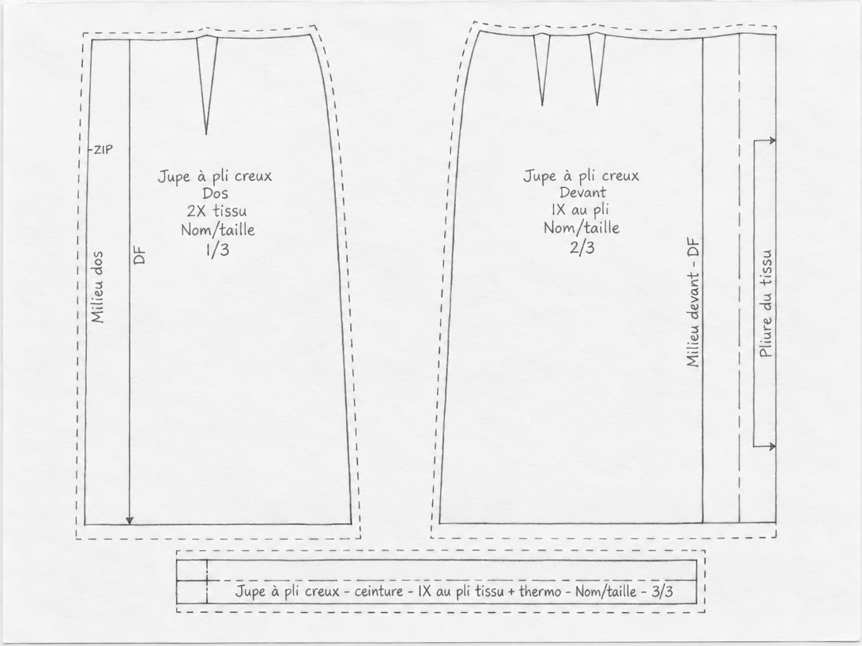

Indiquer ici la nomenclature de votre patron :
Cliquez ou appuyez ici pour entrer du texte.

Si vous avez une remarque sur la fin d’exercice :
Cliquez ou appuyez ici pour entrer du texte.

EXERCICE JUPE SANS CEINTURE AVEC VOLANTS
Insérer une photo de votre construction de jupe tracée sur papier kraft :

Exemple :
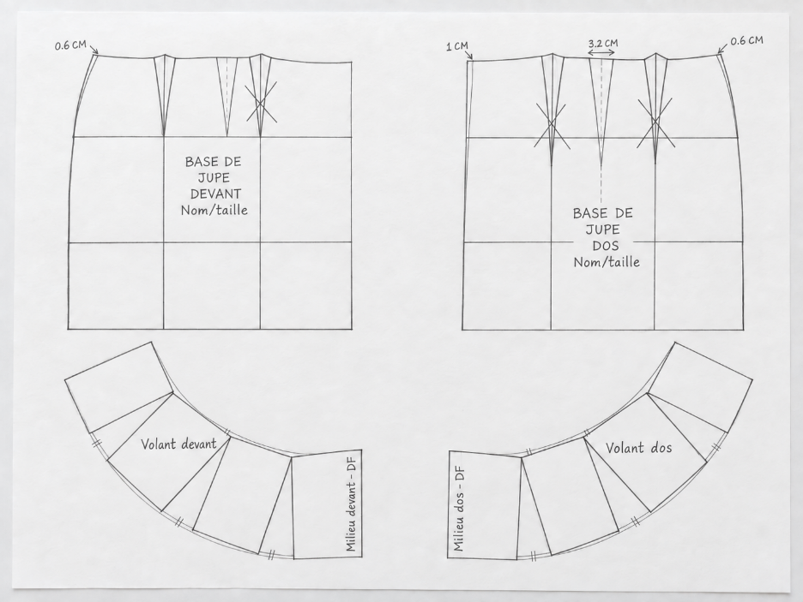
Insérer ici une photo de la toile de jupe portée (sur la gauche un exemple de photo à prendre et à droite insérer votre photo) :
Face :
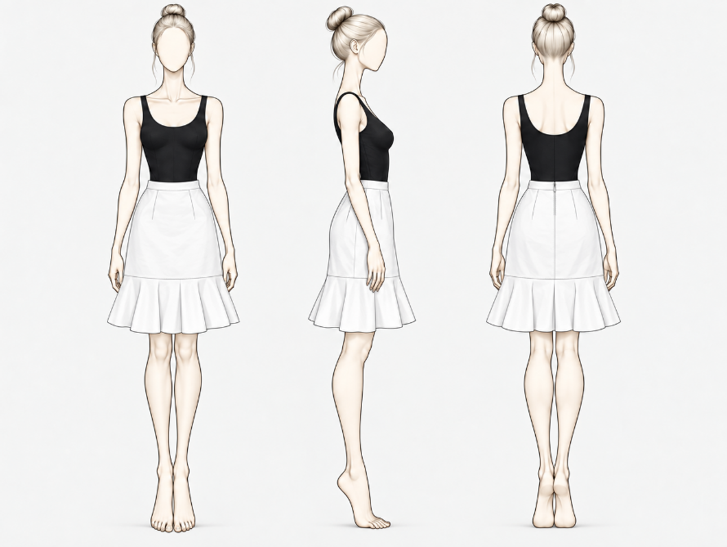
Profil :
Dos :

Insérer une photo du patron de la jupe :

Exemple :
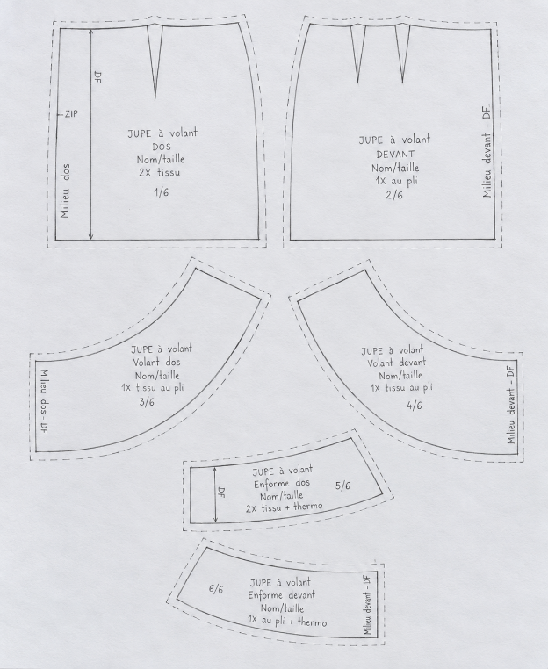
Indiquer ici la nomenclature de votre patron :
Cliquez ou appuyez ici pour entrer du texte.

Si vous avez une remarque sur cet exercice :
Cliquez ou appuyez ici pour entrer du texte.

EXERCICE JUPE AVEC EMPIÈCEMENT
Décrire ici le processus de construction de la jupe :
Cliquez ou appuyez ici pour entrer du texte.

Insérer une photo de votre construction de jupe tracée sur papier kraft :

Exemple :

Insérer ici une photo de la toile de jupe portée (sur la gauche un exemple de photo à prendre et à droite insérer votre photo) :
Face :
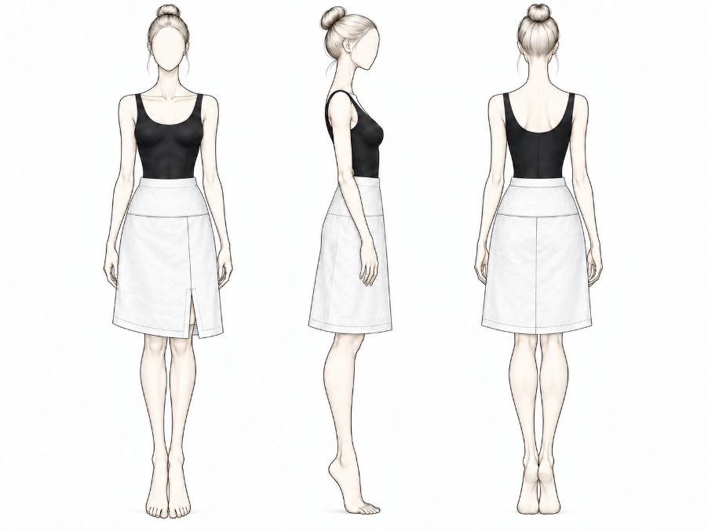
Profil :

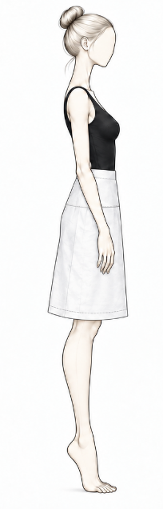
Dos :

Insérer une photo du patron de la jupe :

Exemple :
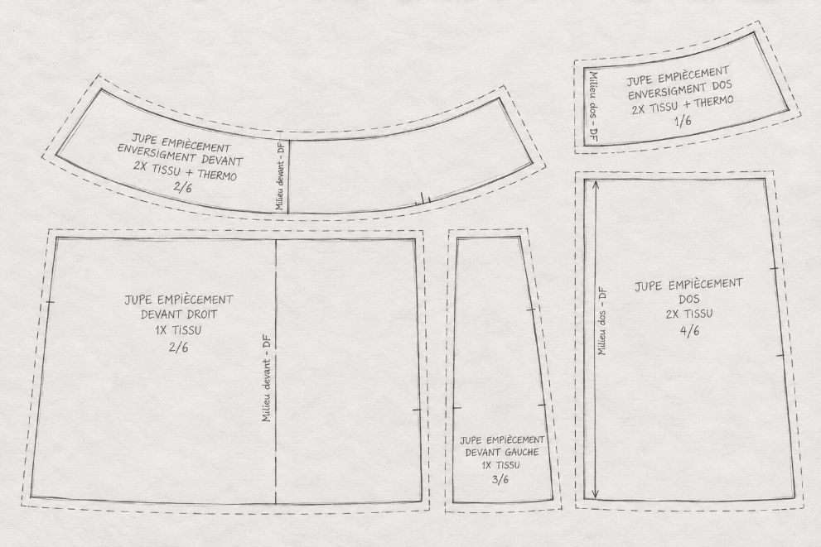
Indiquer ici la nomenclature de votre patron :
Cliquez ou appuyez ici pour entrer du texte.

Si vous avez une remarque sur cet exercice :
Cliquez ou appuyez ici pour entrer du texte.

